Atividade Prática 4.B - KPI
Nesta atividade, vamos praticar a utilização de KPI no Power BI para realizar análises de dados. As funções abordadas estão explicadas, com exemplos, no material suplementar disponível no Google Classroom.

Etapa 01 – Base de Vendas de Software - KPI
- Crie a coluna “Valor por Licenca”, levando em consideração “Número de Licenças” e “Valor da Venda”
- Utilize a base de dados “baseDeVendasDeSoftware” e realize as seguintes definições:
  - Calcule a soma do valor das vendas
  - Defina uma meta de R$ 8.000,00
  - Realize uma análise trimestral dos resultados

Dashboard sugerida:
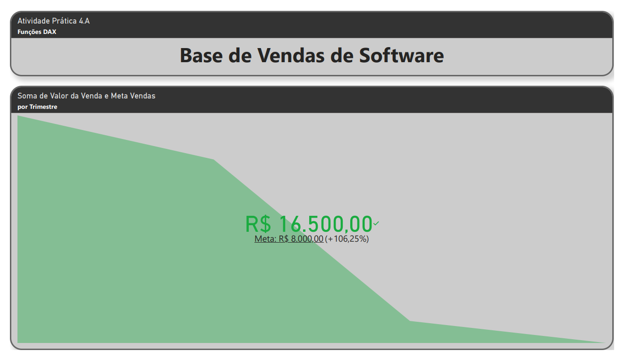

Etapa 02 – Base de Vendas de Software – KPI – (Extra)
- Crie uma tabela com o número de licenças comercializadas por canal de venda.
  - Use a função SUMMARIZE
- Crie uma tabela que apresente o preço médio de cada licença vendida, considerando cada software individualmente
  - Use as funções SUMMARIZE, FILTER e AVERAGE
  - Leve em consideração as vendas que não foram canceladas

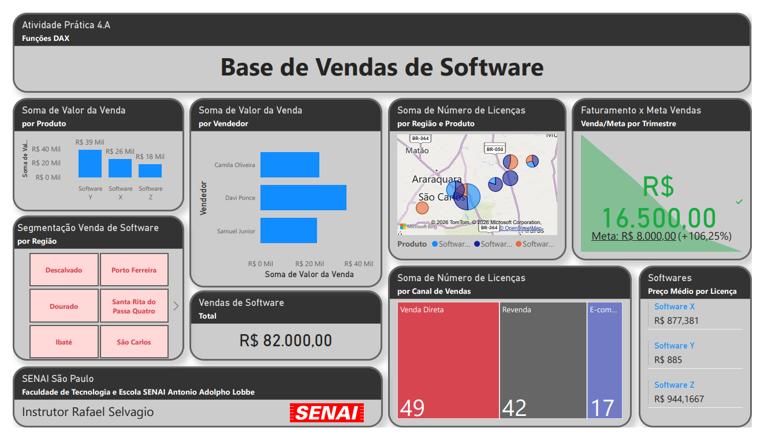
Dashboard sugerida:


“Sem a análise de big data, as empresas ficam cegas e surdas, vagando pela internet como cervos em uma rodovia.”
Geoffrey Moore – Autor de Crossing the Chasm

Resumo: O livro mostra como novas tecnologias vão dos primeiros usuários para o mercado de massa e explica por que muitas empresas falham nesse processo. O “abismo” (chasm) é a fase crítica em que produtos ou startups não conseguem alcançar o público principal.

